**LicitAPP**

**(DAS) Documento Arquitectura Sistema**

**Versión 1.0**



**Identificación de Documento**

| **Identificación** | DAS 001 |
| --- | --- |
| **Proyecto** | LicitAPP |
| **Versión** | 1.0 |

| **Documento mantenido por** | Isai Villalobos |
| --- | --- |
| **Fecha de última revisión** | 06/10/2025 |
| **Fecha de próxima revisión** | 07/10/2025 |

| **Documento aprobado por** | Isai Villalobos |
| --- | --- |
| **Fecha de última aprobación** | 06/10/2025 |

**Historia de Revisiones**

| **Fecha** | **Versión** | **Descripción** | **Autor** |
| --- | --- | --- | --- |
| 06/10/2025 | 1.1.0 | Se completa la introducción al documento | Isai Villalobos |
| 10/10/2025 | 1.2.0 | Se completa la architectura del sistema | Isai Villalobos |
| 11/10/2025 | 1.3.0 | Se finaliza documento | Cristian Castro |
|  |  |  |  |

**Tabla de Contenidos**

**1** **Introducción 3**

1.1 Contexto del Problema 3

1.2 Propósito 3

1.3 Ámbito 3

1.4 Definiciones, acrónimos y abreviaciones 3

1.5 Referencias 3

1.6 Resumen ejecutivo 3

1.7 Representación 4

**2** **Metas y Restricciones de la Arquitectura 5**

2.1 Metas de la arquitectura 5

2.2 Restricciones de la Arquitectura 5

2.3 Otros antecedentes y consideraciones 5

**3** **Vista de Escenarios 6**

3.1 Modelo de Casos de Uso 6

3.2 Casos de Usos Extendidos 6

3.3 Especificación de los Escenarios de Calidad Relevantes 7

**4** **Vista de Procesos 8**

**5** **Vista Lógica 9**

5.1 Parte Estructural ( Diagrama de Clases y Diagrama Relacional) 9

*5.1.1* *Descripción de Clases 9*

*5.1.2* *Descripción de Tablas 10*

5.2 Parte Dinámica (Diagrama de Secuencias) 11

**6** **Vista de Desarrollo o Despliegue 12**

**7** **Vista Fisica 13**

**8** **Decisiones de Diseño y Selección de Alternativas 14**

**9** **Análisis de Reutilización 15**

1. **Introducción**
   1. **Contexto del Problema**

En las instituciones y empresas que gestionan licitaciones, los procesos suelen ejecutarse de forma manual o con herramientas desarticuladas, tales como planillas de cálculo, correos electrónicos y carpetas compartidas. Esta fragmentación genera falta de control, errores en la gestión documental, baja trazabilidad y dificultad para coordinar las diferentes etapas del proceso.

La ausencia de un sistema centralizado provoca **ineficiencias operativas**, **duplicidad de información**, **pérdida de tiempo en tareas repetitivas** y **limitaciones en la generación de reportes o indicadores de desempeño (KPI)**. Además, la falta de automatización en las notificaciones y alertas impide un seguimiento oportuno de las licitaciones, lo que puede ocasionar incumplimientos de plazos y disminución de oportunidades comerciales.

Ante este panorama, surge la necesidad de implementar una **solución tecnológica integral** que permita **digitalizar, automatizar y centralizar** la gestión de licitaciones, garantizando trazabilidad, transparencia y eficiencia en cada etapa del proceso.

* 1. **Propósito**

El propósito del presente documento es definir la arquitectura conceptual y funcional del sistema LicitAPP, plataforma web orientada a la gestión eficiente de procesos de licitación, mediante la digitalización de flujos operativos, la automatización de tareas y la centralización de la información.

El Documento de Arquitectura del Sistema (DAS) describe los fundamentos técnicos, estructurales y organizativos del sistema, estableciendo las vistas arquitectónicas hasta la Vista de Procesos (punto 4). Asimismo, este documento sirve como guía de referencia técnica para las fases posteriores de desarrollo, garantizando la coherencia entre los requerimientos definidos en el ERS, los procesos representados en el TO-BE y los objetivos descritos en el Acta de Constitución del Proyecto.

LicitAPP tiene como propósito principal modernizar la gestión de licitaciones mediante una plataforma escalable, segura y adaptable, capaz de integrarse con los distintos actores involucrados y facilitar la toma de decisiones mediante indicadores de desempeño y trazabilidad documental.

* 1. **Ámbito**

El ámbito de este proyecto abarca a las instituciones y empresas que realizan procesos de licitación, junto con los usuarios que participan en ellos, como administradores, representantes de empresas y responsables de gestión interna.

LicitAPP está orientada a mejorar la coordinación, trazabilidad y eficiencia de estos procesos mediante una plataforma digital que centraliza la información y automatiza tareas clave.

La solución contempla módulos de Gestión de Usuarios y Autenticación, Gestión de Empresas, Gestión de Licitaciones, Gestión Documental, Alertas y Notificaciones, y Reportes y KPI, permitiendo una administración integral del ciclo de vida de cada licitación.

El alcance actual considera el desarrollo arquitectónico hasta la Vista de Procesos, representando los flujos operativos TO-BE y las interacciones entre los actores del sistema. Las vistas lógica, de desarrollo y física se abordarán en etapas posteriores.

* 1. **Definiciones, acrónimos y abreviaciones**

| **ACRONIMO** | **DESCRIPCION** |
| --- | --- |
|  |  |
|  |  |
|  |  |
|  |  |

* 1. **Referencias**

A continuación, se listan las referencias a otros documentos :

* **ERS (Especificación Requisitos Software)**
* **Acta de Contitución** 
  1. **Resumen ejecutivo**

**LicitAPP** es una plataforma digital orientada a optimizar la gestión de procesos de licitación mediante la automatización de tareas, la centralización de información y la trazabilidad documental. El proyecto busca mejorar la eficiencia operativa y la transparencia en la relación entre administradores y empresas participantes, reduciendo errores y tiempos de gestión.

La solución propone una arquitectura modular que integra funciones de gestión de usuarios, empresas, licitaciones, documentos, alertas y reportes, garantizando un entorno seguro, escalable y adaptable a las necesidades de cada organización.

* 1. **Representación**

La arquitectura del sistema LicitApp está representada siguiendo el enfoque de del framework 4+1 y las recomendaciones del proceso unificado. Las vistas incluidas en esta versión del documento son:

* **Vista de Escenarios**: Describe los casos de uso más significativos, presenta los actores y una descripción de sus casos de uso asociados. De igual forma describe los escenarios de calidad más relevantes para la arquitectura.
* **Vista de Procesos**: Describe los procesos involucrados para darle sentido a la ejecución del sistema, así como sus relaciones de comunicación y sincronización.
* **Vista Lógica**: Describe la arquitectura del sistema presentando varios niveles de refinamiento. Indica los módulos lógicos principales, sus responsabilidades y dependencias.
* **Vista de Desarrollo o Despliegue**: Describe los componentes de deployment construidos y sus dependencias.
* **Vista Fisica**: Describe restricciones tecnológicas, normativas, estándares, etc., los cuales influyen sobre las decisiones arquitectónicas, del producto y del proceso de desarrollo.

1. **Metas y Restricciones de la Arquitectura**

A continuación, se revisan las metas y restricciones de la arquitectura.

* 1. **Metas de la arquitectura**

De acuerdo con el análisis de los requerimientos del sistema, se establecen los principales objetivos arquitectónicos que guían el diseño y desarrollo de la plataforma:

* **Desempeño:** mantener tiempos de respuesta adecuados en las operaciones y consultas del sistema.
* **Tolerancia a fallos:** asegurar la continuidad de los servicios ante posibles errores o interrupciones.
* **Seguridad:** resguardar la información mediante autenticación de usuarios y control de accesos según roles definidos.
* **Modificabilidad y Reuso:** permitir la actualización y reutilización de módulos sin afectar la estabilidad general del sistema.
* **Operatividad:** ofrecer una interfaz clara, intuitiva y funcional para todos los tipos de usuario.
* **Adaptabilidad:** posibilitar la incorporación de nuevas funciones y mejoras en futuras versiones del sistema.
  1. **Restricciones de la Arquitectura**

Existen restricciones que han sido levantadas con los stakeholders, las cuales se presentan a continuación:

* **Tiempo de construcción**: 18 semanas
* **Infraestructura**: el sistema se implementará en **infraestructura on-premise**.
* **Base de datos:** se utilizará **PostgreSQL** como motor principal, priorizando estabilidad, compatibilidad multiplataforma y uso de software libre.
* **Lenguajes y frameworks:** el diseño contempla tecnologías web estandarizadas, considerando **Python/Django o Node.js** para el backend y **React** para la interfaz de usuario, manteniendo independencia de licenciamiento.
* **Recursos técnicos:** no se considera la adquisición de licencias propietarias o servicios adicionales fuera del alcance del proyecto.
* **Alcance funcional:** el sistema se limita exclusivamente a los procesos de **licitación**, sin incluir módulos de preventa o contratación posterior.
  1. **Otros antecedentes y consideraciones**

El proyecto se desarrolla bajo una estructura modular que facilita la mantenibilidad y escalabilidad del sistema. Para ello se consideran los siguientes elementos:

* **Framework principal:** la arquitectura se apoya en un entorno de desarrollo web basado en **Django o Node.js**, lo que permite la encapsulación de componentes y una gestión eficiente del ciclo de vida del sistema.
* **Framework de interfaz:** se contempla el uso de **React** para la construcción de una interfaz dinámica y adaptable a diferentes perfiles de usuario.
* **Gestión de seguridad:** el sistema implementa control de acceso por roles y autenticación de usuarios, reforzando la integridad y confidencialidad de la información.

1. **Vista de Escenarios**

Esta sección describe en detalle el conjunto de escenarios funcionales y no funcionales que obtuvieron la mayor prioridad en el análisis. Para esto se presenta y describe el diagrama de casos de uso y los casos de uso prioritarios, así como los escenarios en que uno o más atributos de calidad se ven involucrados de manera significativa.

* 1. **Modelo de Casos de Uso**

Agregar el modelo de caso uso general del sistema

**Ilustración 1: Diagrama de Caso Uso General del Sistema**

* 1. **Casos de Usos Extendidos**

Los casos de uso considerados son los más relevantes para el desarrollo de la arquitectura. Se adjunta el documento o planilla caso uso.

**Adjuntar la planilla caso uso extendido**

A continuación, se listan los casos de uso relevantes, los cuales pueden ser encontrados con su especificación detallada en el documento “Casos de Uso Extendido”.

| **Código** | **Nombre** | **Actores** | **Prioridad** |
| --- | --- | --- | --- |
| CU-001 | Iniciar Sesión | Usuario General, Usuario Empresa, Administrador, Responsable de Licitación | Alta |
| CU-003 | Recuperar Contraseña | Usuario General, Usuario Empresa, Administrador, Responsable de Licitación | Media |
| CU-004 | Registrar Usuario | Usuario General | Alta |
| CU-005 | Registrar Empresa | Usuario Empresa | Alta |
| CU-006 | Vincular Usuario a Empresa | Usuario Empresa | Media |
| CU-007 | Gestionar Usuarios (Administración) | Administrador | Alta |
| CU-008 | Gestionar Empresas (Administración) | Administrador | Alta |
| CU-009 | Gestionar Roles y Permisos | Administrador | Alta |
| CU-010 | Registrar Licitación | Responsable de Licitación, Usuario Empresa | Alta |
| CU-011 | Editar Licitación | Responsable de Licitación, Usuario Empresa | Alta |
| CU-012 | Vincular Licitación Externa | Responsable de Licitación | Media |
| CU-014 | Buscar y Filtrar Licitaciones | Responsable de Licitación, Usuario Empresa | Media |
| CU-015 | Cambiar Estado de Licitación | Responsable de Licitación | Alta |
| CU-016 | Asignar Responsables por Etapa o Documento | Responsable de Licitación | Alta |
| CU-017 | Cargar y Validar Documento | Responsable de Licitación | Alta |
| CU-020 | Aprobar, Observar o Rechazar Documento | Responsable de Licitación, Usuario Empresa | Alta |
| CU-021 | Visualizar SLA y Temporizadores | Responsable de Licitación, Usuario Empresa | Media |
| CU-022 | Configurar Alertas y Recordatorios + Notificaciones | Responsable de Licitación | Alta |
| CU-023 | Registrar Comentarios o Bitácora de Licitación | Responsable de Licitación, Usuario Empresa | Media |
| CU-024 | Consultar Auditoría e Historial de Cambios | Administrador | Alta |
| CU-025 | Visualizar Dashboard de KPI | Responsable de Licitación, Usuario Empresa, Administrador | Media |
| CU-026 | Calcular Indicador Predictivo de Probabilidad de Adjudicación | Responsable de Licitación, Administrador | Media |
| CU-027 | Generar Reportes Operativos y Estratégicos | Responsable de Licitación, Administrador | Alta |

* 1. **Especificación de los Escenarios de Calidad Relevantes**

Después de un análisis en conjunto con los stakeholders, los escenarios de calidad se expresan a continuación:

| Identificador: EC01 | | |
| --- | --- | --- |
| Escenario(s): | | Iniciar sesión en la plataforma |
| Atributos de Calidad relevantes: | | Seguridad – Confiabilidad |
| Componentes del Escenario | Estímulos: | Un usuario intenta acceder con sus credenciales. |
| Fuente del estimulo | Usuario del sistema |
| Ambiente: | Normal |
| Artefacto: | Plataforma web |
| Respuesta: | El sistema valida las credenciales y permite el ingreso solo si son correctas. En caso contrario, informa error y registra el intento. |
| Medida de Respuesta | Autenticación validada correctamente en menos de 3 segundos. |

| Identificador: EC02 | | |
| --- | --- | --- |
| Escenario(s): | | Registro y administración de empresas |
| Atributos de Calidad relevantes: | | Funcionalidad – Seguridad |
| Componentes del Escenario | Estímulos: | Un usuario empresa registra una nueva organización. |
| Fuente del estimulo | Usuario Empresa |
| Ambiente: | Normal |
| Artefacto: | Módulo de gestión de empresas |
| Respuesta: | El sistema valida el RUT y correo corporativo, garantiza unicidad y crea la empresa en estado pendiente de verificación. |
| Medida de Respuesta | Registro exitoso y validación en un solo intento, con trazabilidad registrada. |

| Identificador: EC03 | | |
| --- | --- | --- |
| Escenario(s): | | Carga y validación de documentos |
| Atributos de Calidad relevantes: | | Seguridad – Fiabilidad |
| Componentes del Escenario | Estímulos: | Un usuario carga un documento asociado a una licitación. |
| Fuente del estimulo | Responsable de Licitación |
| Ambiente: | Normal |
| Artefacto: | Módulo de gestión documental |
| Respuesta: | El sistema valida formato, tamaño y ejecuta revisión antivirus antes de aceptar el archivo. |
| Medida de Respuesta | Archivo validado y almacenado sin error en menos de 5 segundos. |

| Identificador: EC04 | | |
| --- | --- | --- |
| Escenario(s): | | Configuración de alertas y recordatorios automáticos |
| Atributos de Calidad relevantes: | | Confiabilidad – Operatividad |
| Componentes del Escenario | Estímulos: | Un responsable de licitación configura alertas de vencimiento. |
| Fuente del estimulo | Responsable de Licitación |
| Ambiente: | Normal |
| Artefacto: | Módulo de notificaciones |
| Respuesta: | El sistema guarda la configuración, agenda la alerta y envía la notificación al usuario designado. |
| Medida de Respuesta | Notificación entregada con una precisión de ±1 minuto respecto al tiempo configurado. |

| Identificador: EC05 | | |
| --- | --- | --- |
| Escenario(s): | | Generación de reportes e indicadores KPI |
| Atributos de Calidad relevantes: | | Rendimiento – Usabilidad |
| Componentes del Escenario | Estímulos: | Un usuario solicita visualizar el tablero de KPI. |
| Fuente del estimulo | Administrador o Responsable de Licitación |
| Ambiente: | Normal |
| Artefacto: | Módulo de reportes y análisis |
| Respuesta: | El sistema procesa los datos y muestra indicadores actualizados en tiempo real. |
| Medida de Respuesta | Carga de tablero en menos de 5 segundos, sin errores ni bloqueos. |

| Identificador: EC06 | | |
| --- | --- | --- |
| Escenario(s): | | Actualización de estados de licitación |
| Atributos de Calidad relevantes: | | Fiabilidad – Tolerancia a fallos |
| Componentes del Escenario | Estímulos: | El responsable cambia el estado de una licitación activa. |
| Fuente del estimulo | Responsable de Licitación |
| Ambiente: | Concurrente |
| Artefacto: | Módulo de licitaciones |
| Respuesta: | El sistema valida reglas de transición y aplica el nuevo estado, incluso ante accesos simultáneos. |
| Medida de Respuesta | Registro de cambio con consistencia garantizada en base de datos. |

| Identificador: EC07 | | |
| --- | --- | --- |
| Escenario(s): | | Operación continua del sistema |
| Atributos de Calidad relevantes: | | Disponibilidad – Estabilidad |
| Componentes del Escenario | Estímulos: | Los usuarios acceden simultáneamente durante una jornada laboral. |
| Fuente del estimulo | Usuarios concurrentes |
| Ambiente: | Carga máxima esperada |
| Artefacto: | Infraestructura on-premise |
| Respuesta: | El sistema mantiene la operación estable sin interrupciones ni pérdida de servicio. |
| Medida de Respuesta | Disponibilidad del 99% durante el periodo de uso. |

1. **Vista de Procesos**

**Ilustración 2: Diagramas de Actividades**

**

**

**

**Licitaciones I: Registro y Edición**

**

**

**

**Alertas y Notificaciones**

**

**

**Reportes y Analítica (KPI + Predictivo)**

1. **Vista Lógica**

A continuación, se presenta una vista lógica de la aplicación expresado en tres diagramas, uno de ellos que muestra la parte estructural o estática de la aplicación (clases) y a la base de datos (modelo relacional).otra vista que representa la parte dinámica (secuencias).

* 1. **Parte Estructural ( Diagrama de Clases y Diagrama Relacional)**

**Ilustración 3: Diagrama de Clases**

* + 1. *Descripción de Clases*

| **Código** | **Nombre** | **Descripción** |
| --- | --- | --- |
| CL-001 | Usuario | Representa a las personas que acceden al sistema. Contiene credenciales, rol y estado de actividad. |
| CL-002 | Organización | Entidad jurídica pública o privada que publica o administra licitaciones. |
| CL-003 | Licitación | Proceso de compra/contratación con código, título, fechas clave, estado y vínculos a organización y creador. |
| CL-004 | Documento | Archivo asociado a una licitación (bases, anexos, ofertas, certificados, contratos) con versión y metadatos. |
| CL-005 | RevisiónDocumento | Resultado de revisión de un documento (pendiente, observado, aprobado, rechazado), con comentario y revisor. |
| CL-006 | Etapa | Catálogo de etapas del ciclo (Creación, Postulación, Revisión, Cierre) con orden y vigencia. |
| CL-007 | LicitaciónEtapa | Estado actual de una licitación respecto de la etapa del ciclo (quién y cuándo la actualizó). |
| CL-008 | AlertaConfig | Preferencias de alertas del usuario (tipo, canal, horas de anticipación, activo). |
| CL-009 | AlertaLog | Historial de envíos de alertas (resultado y detalle). |
| CL-010 | Oferta | Propuesta presentada por un postulante a una licitación (monto, plazo, estado, sello temporal). |
| CL-011 | KpiSnapshot | Corte diario de indicadores operativos (cantidad activa, cumplimiento documental, tasas, tiempos). |
| CL-012 | Predicción | Resultado de un modelo de probabilidad asociado a licitación–postulante. |
| CL-013 | Auditoría | Registro transversal de acciones (entidad, acción, usuario, IP, detalle JSON, fecha). |

**Ilustración 4: Diagrama de Base Datos (Relacional)**

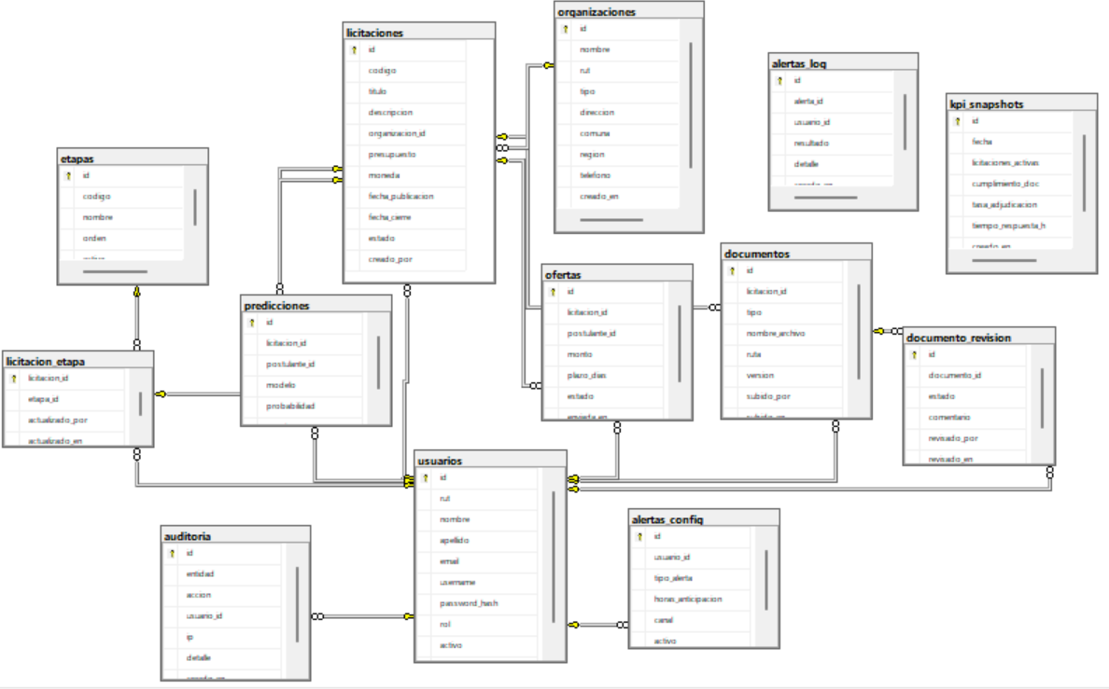

* + 1. *Descripción de Tablas*

| **Código** | **Nombre** | **Descripción** |
| --- | --- | --- |
| TB-001 | usuarios | Usuarios del sistema con rut, email, username, password_hash, rol (ADMIN/FUNCIONARIO/LICITANTE/POSTULANTE), activo, creado_en. |
| TB-002 | organizaciones | Catálogo de organizaciones (rut único), tipo (PUBLICA/PRIVADA), datos de contacto y creado_en. |
| TB-3 | licitaciones | Licitaciones con codigo único, titulo, descripcion, organizacion_id, presupuesto, moneda, fecha_publicacion, fecha_cierre, estado (BORRADOR/PUBLICADA/… ), creado_por. |
| TB-004 | documentos | Archivos vinculados a licitación: tipo (BASES/ESPEC_TEC/ANEXO/OFERTA/CERTIFICADO/CONTRATO), nombre_archivo, ruta, version, subido_por, subido_en. |
| TB-005 | documento_revision | Estados de revisión por documento (estado PENDIENTE/OBSERVADO/APROBADO/RECHAZADO), comentario, revisado_por, revisado_en. |
| TB-006 | etapas | Catálogo de etapas del ciclo (codigo, nombre, orden, activo). |
| TB-007 | licitacion_etapa | Etapa vigente por licitación: licitacion_id (PK), etapa_id, actualizado_por, actualizado_en. |
| TB-008 | alertas_config | Preferencias de alertas por usuario (tipo_alerta, horas_anticipacion, canal APP/EMAIL, activo). Único por usuario–tipo–canal. |
| TB-009 | alertas_log | Registro de alertas emitidas (resultado ENVIADA/FALLIDA, detalle, creado_en). |
| TB-010 | ofertas | Ofertas por licitación y postulante (monto, plazo_dias, estado RECIBIDA/EVALUADA/ADJUDICADA/RECHAZADA, enviada_en). Único por (licitación, postulante). |
| TB-011 | kpi_snapshots | Foto diaria de KPI: licitaciones_activas, cumplimiento_doc, tasa_adjudicacion, tiempo_respuesta_h, fecha. |
| TB-012 | predicciones | Resultados de modelos por licitación–postulante: modelo, probabilidad, creado_en. |
| TB-013 | auditoria | Auditoría transversal: entidad, accion, usuario_id (nullable), ip, detalle (JSON validado), creado_en. |
|  |  |  |
|  |  |  |

* 1. **Parte Dinámica (Diagrama de Secuencias)**

**Ilustración 5: Diagramas de Secuencias**

1. Inicio de sesión (Plataforma Web)

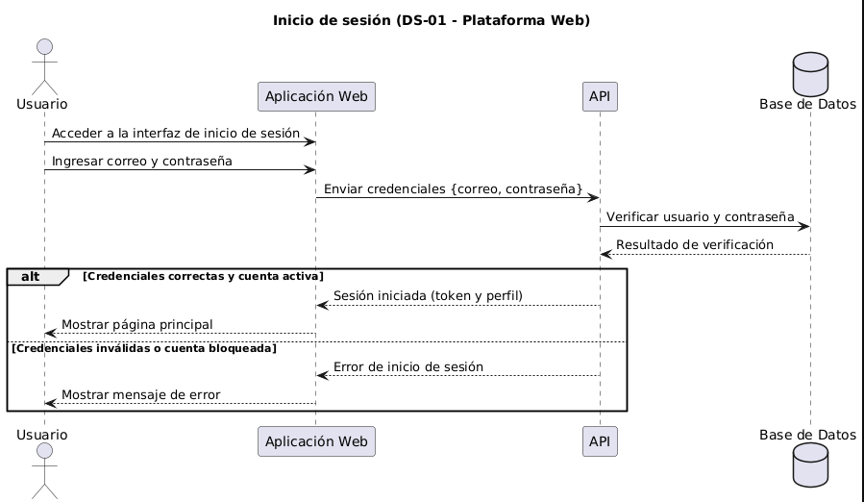

1. Registro y activación de cuenta (Plataforma Web)

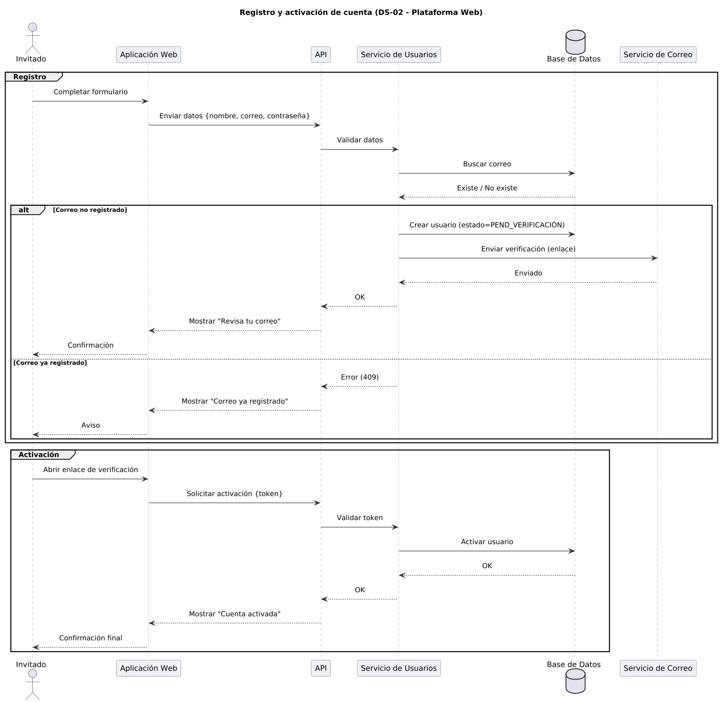

1. Recuperación de contraseña (Plataforma Web)

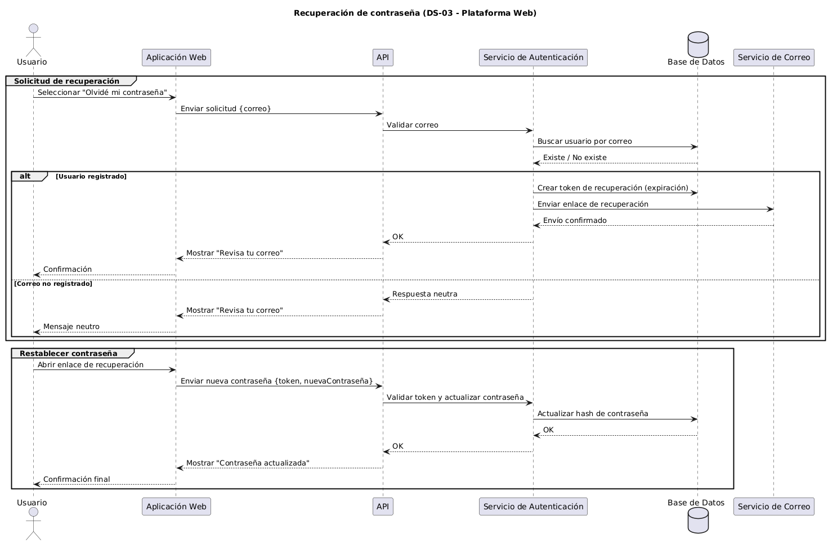

1. Gestión de roles y permisos (Plataforma Web)

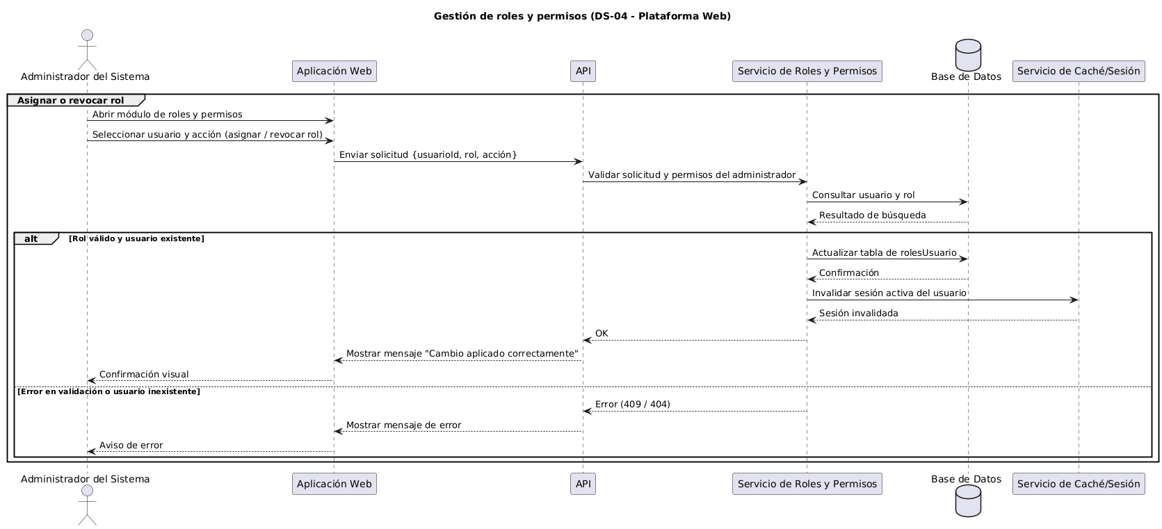

5.Registro de empresa (Plataforma Web)

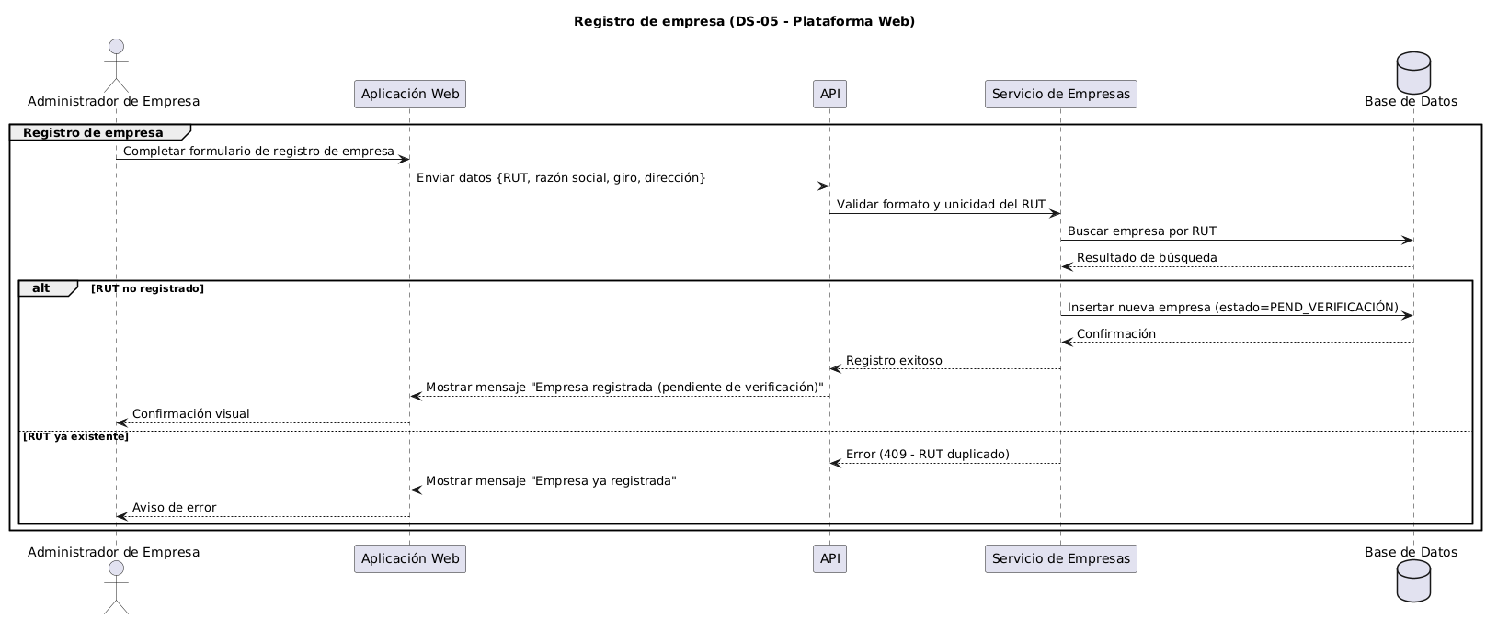

6. Administración de empresa (Plataforma Web)

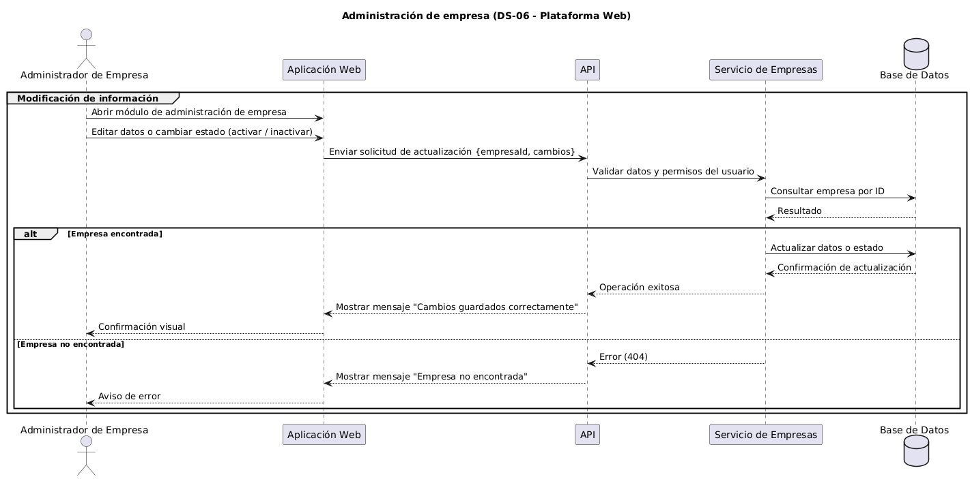

7.Creación y edición de licitación (Plataforma Web)

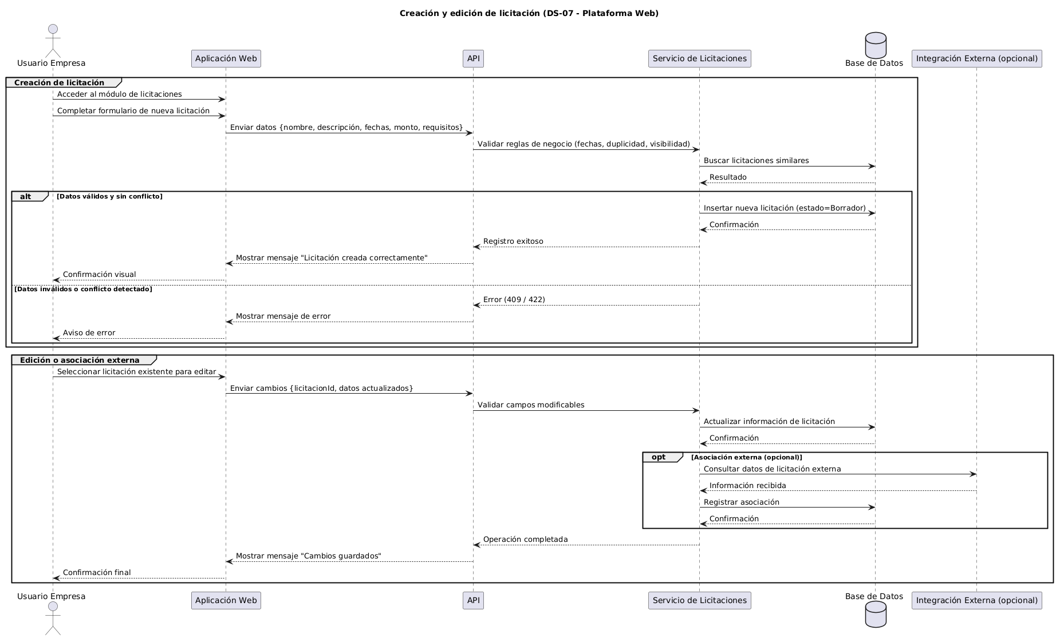

8. Flujo de estados de licitación (Plataforma Web)

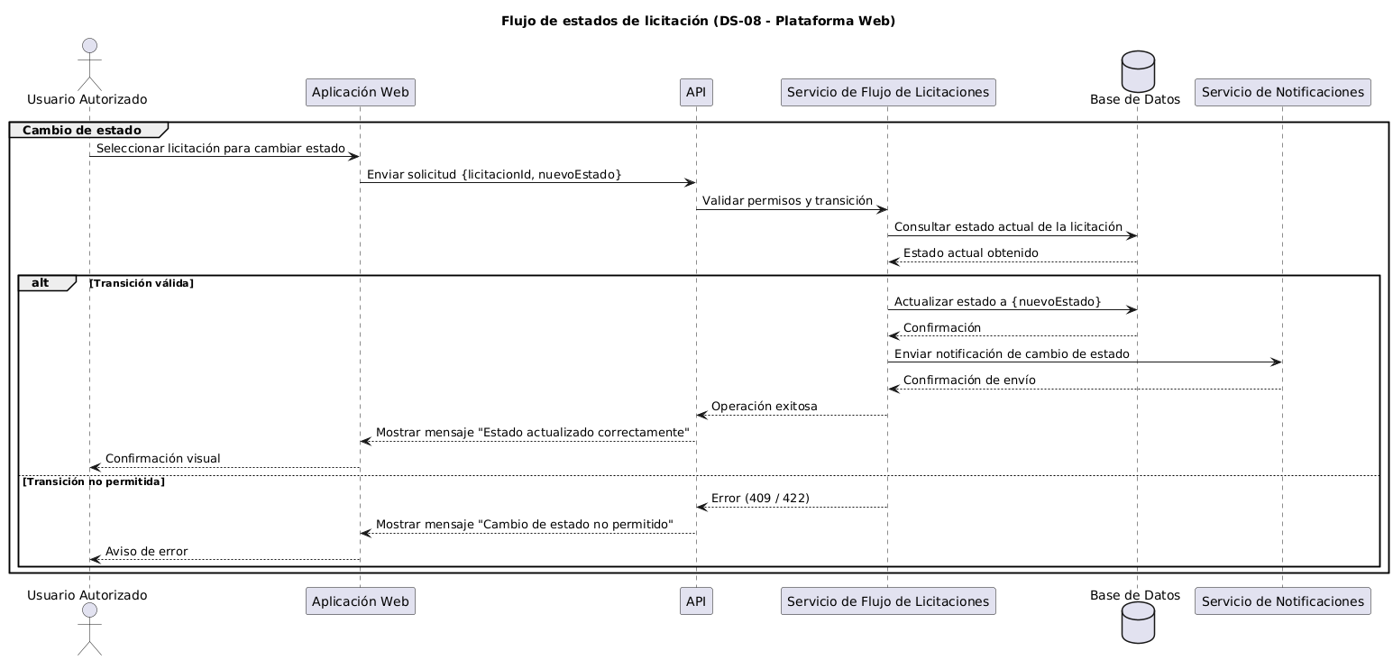

9. Gestión documental (Plataforma Web)

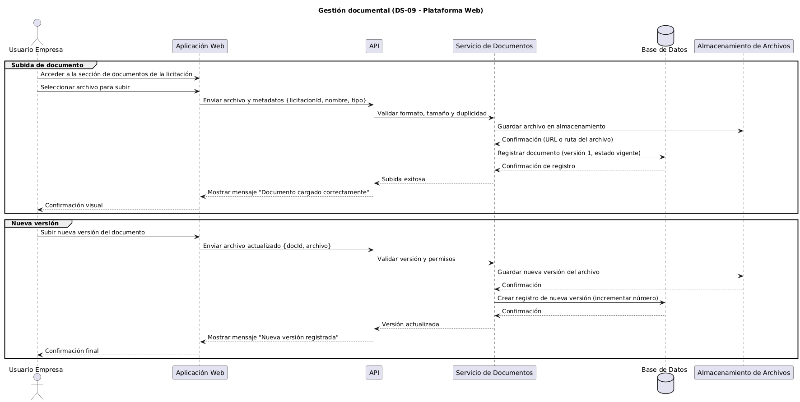

10. Preguntas y aclaraciones (Plataforma Web)

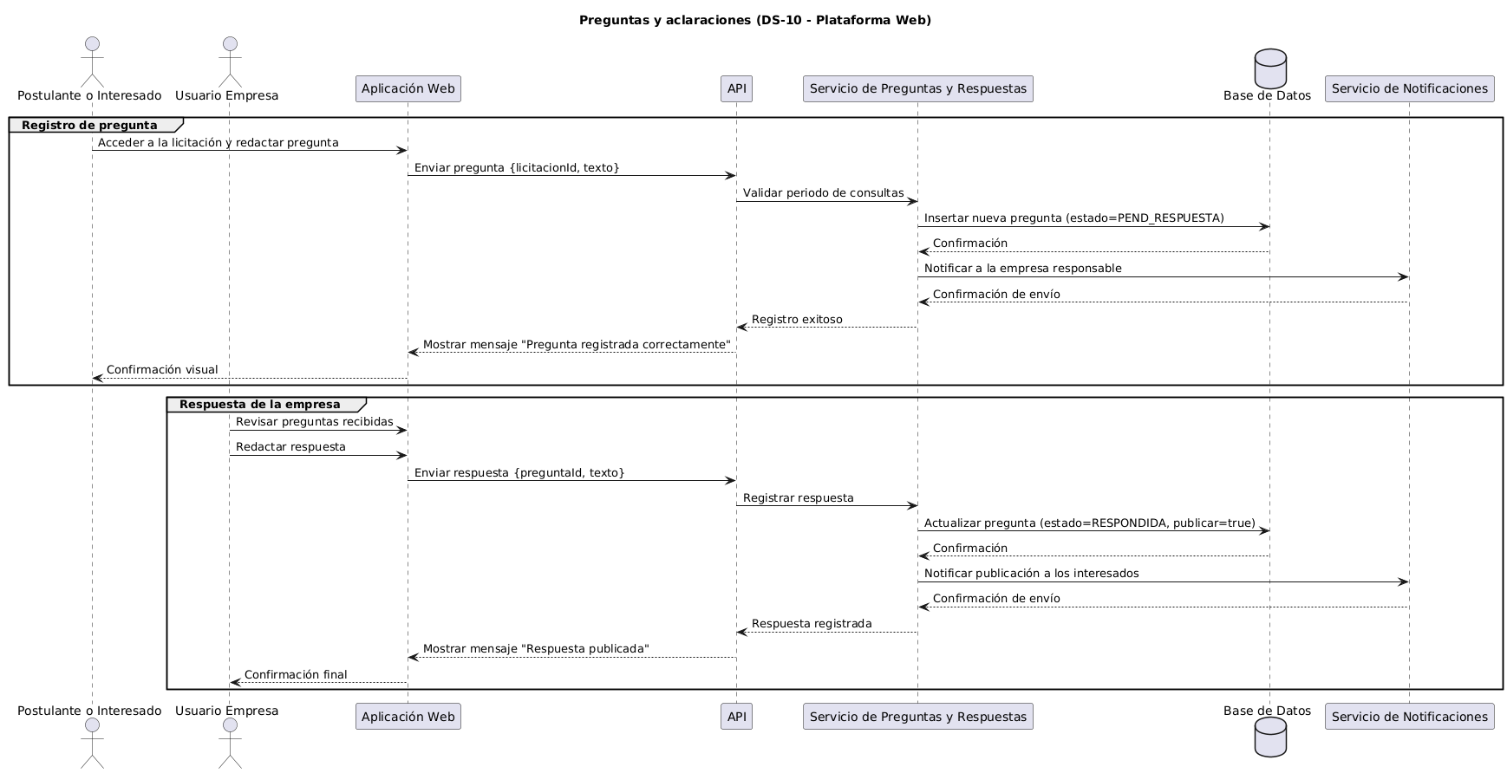

11. Alertas, notificaciones y reportes/KPI (Plataforma Web)

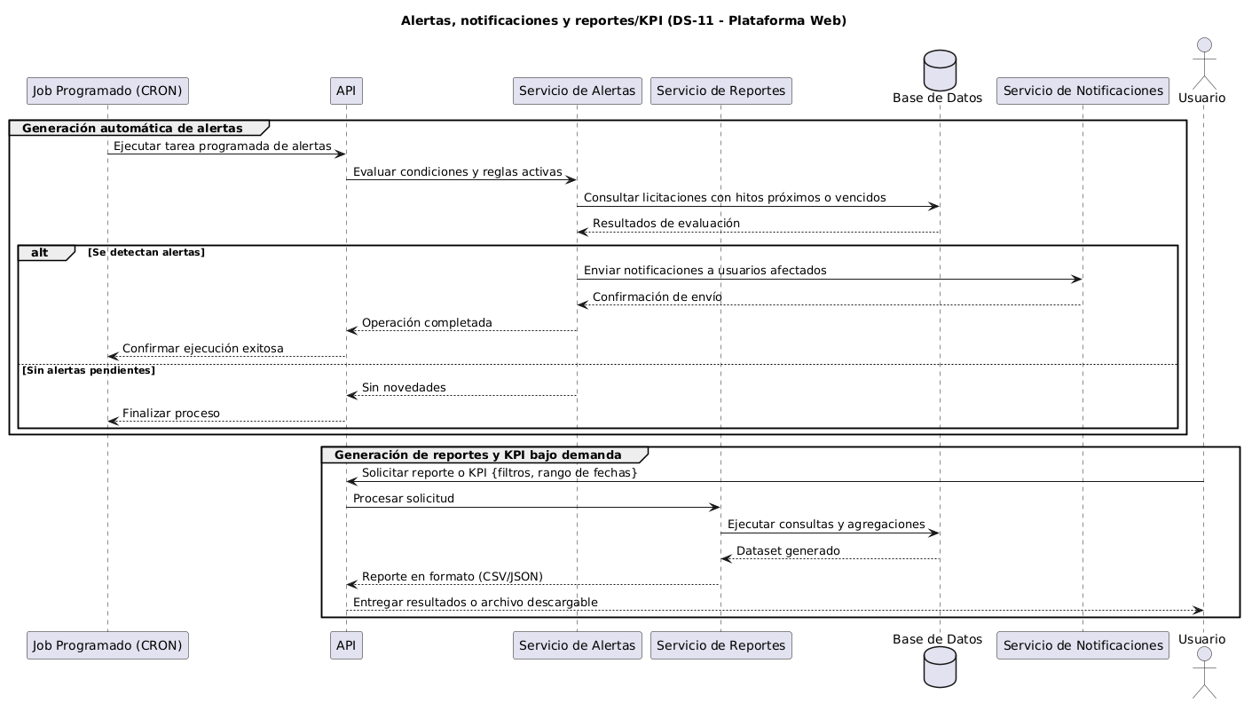

1. **Vista de Desarrollo o Despliegue**

En esta vista se describen las componente o modulos en las cuales se dividirá o implementará el sistema

**Ilustración 6: Diagrama de componentes**

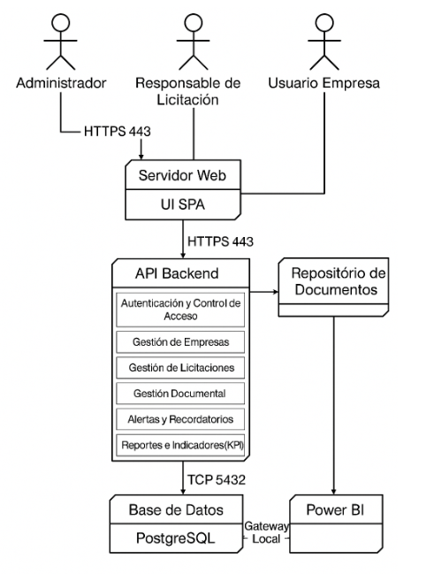

1. **Vista Fisica**

En esta vista se despliegan los nodos que participan con el sistema.

**Ilustración 7: Diagrama de Despliegue**

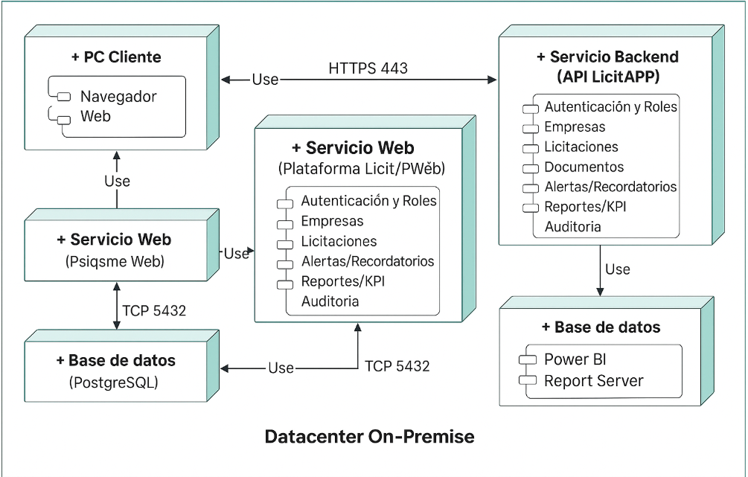

1. **Decisiones de Diseño y Selección de Alternativas**

En el desarrollo del proyecto **LicitAPP**, las principales decisiones arquitectónicas se tomaron considerando el **tiempo de construcción** establecido en **18 semanas** y la necesidad de mantener una estructura estable y de bajo riesgo en su implementación.  
Por este motivo se adoptó una **arquitectura Cliente-Servidor basada en el patrón MVC (Modelo-Vista-Controlador)**, la cual permite una clara separación de responsabilidades, modularidad y facilidad de mantenimiento.

Un segundo propósito considerado en la selección de alternativas fue garantizar que la arquitectura cumpla con los **atributos de calidad definidos** en los escenarios de calidad (EC01–EC07).

| Escenario de Calidad | Atributo Asociado | Patrón Arquitectónico | Justificación |
| --- | --- | --- | --- |
| EC01 | Seguridad – Confiabilidad | MVC | Permite estructurar el sistema para validar credenciales y controlar accesos según roles, asegurando una autenticación segura. |
| EC02 | Funcionalidad – Seguridad | Cliente-Servidor | Centraliza la lógica de negocio y protege los datos mediante comunicación segura entre cliente web y servidor interno (HTTPS). |
| EC03 | Rendimiento – Adaptabilidad | MVC | Facilita la optimización de las vistas y permite mantener buen desempeño en distintos navegadores y dispositivos de escritorio. |
| EC04 | Mantenibilidad – Capacidad de ser probado | Cliente-Servidor | Permite realizar pruebas unitarias e integradas separadamente entre la capa cliente y la capa servidor. |
| EC05 | Usabilidad – Facilidad de aprendizaje | MVC | Separa la lógica de negocio de la presentación, permitiendo desarrollar una interfaz más clara e intuitiva para los usuarios. |
| EC06 | Fiabilidad – Tolerancia a fallos | Modular | Los componentes pueden ejecutarse y validarse de forma independiente, reduciendo el impacto ante fallas parciales. |
| EC07 | Disponibilidad – Estabilidad | Cliente-Servidor | Asegura estabilidad operativa y continuidad del servicio dentro de la infraestructura on-premise. |

1. **Análisis de Reutilización**

El diseño de **LicitAPP** promueve la reutilización de componentes a nivel funcional y visual, optimizando los tiempos de desarrollo y asegurando coherencia en toda la plataforma.

* Se reutilizarán **componentes de autenticación, validación y control de acceso** en todos los módulos del sistema.
* Las **plantillas gráficas y estilos de interfaz** serán comunes a todos los módulos (usuarios, empresas, licitaciones, reportes), manteniendo uniformidad visual.
* Las **funciones de carga y validación de documentos** podrán emplearse en futuras extensiones o procesos internos.
* Las **consultas de indicadores y reportes Power BI** podrán reutilizarse como base para nuevas métricas sin rediseñar la estructura de datos.